Oppgaver-1
Oppgave 1.
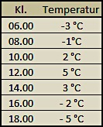
En dag i mars registrerte Marie utetemperaturen hver andre time mellom
kl. 06.00 og kl. 18.00.
Tabellen viser resultatet.
Vis resultatet i linjediagrammet.
Oppgave 2.
Klasse 6B registrerte nedbørsmengden i en periode på 20 dager.
Totalt falt det 62 mm nedbør i denne perioden.
Hvor mange millimeter nedbør falt det i gjennomsnitt hver dag?
Svar: ____________mm
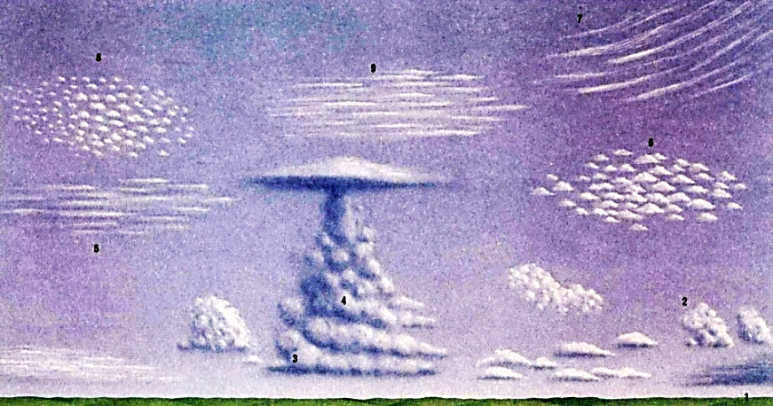
Oppgave 3. Kategoriser skyene: hva slags skyer er det?
___________________________________________________________________________________________________________________________________________________________________________________________________________________________________________________________________
Bruk Skyatlaset til hjelp.
Oppgave 4. Beskriv skytyper og dekningsgrad på himmelen.
Beskriv skydekket med følgende begreper: klarvær - lettskyet - delvis skyet – skyet.
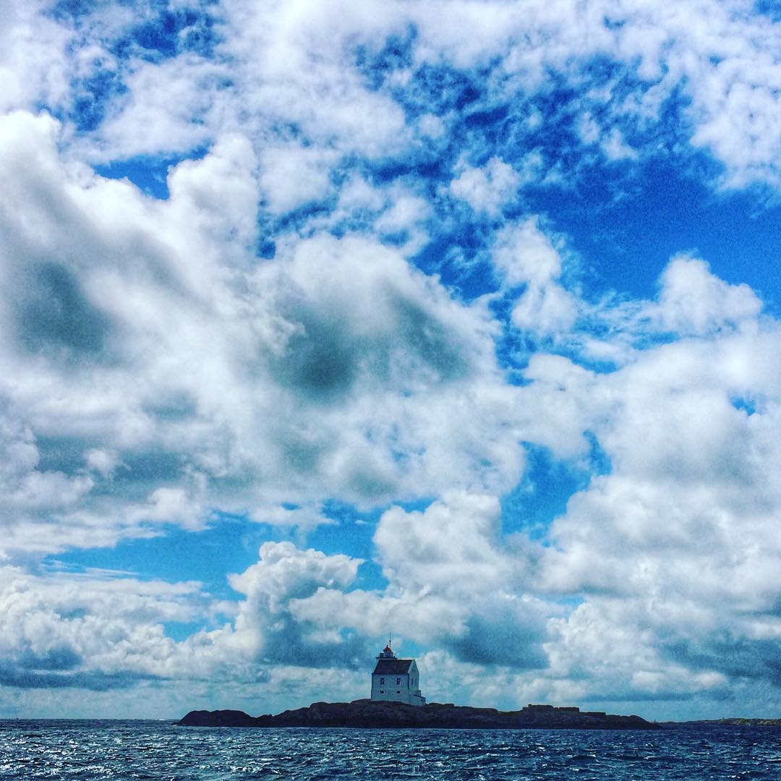
__________________________________________________________________________________________________________________________________________________________________________________________________________________________________________________________________________________________________________________________________________
Bruk: symbolene for skydekke
Oppgave 5. Beskriv været i dag. Bruk værsymbolene
_____________________________________________________________________________________________________________________________________________________________________________________________________________________________________________________________________________________________________________________________________

